**«Шәріптоғай негізгі мектебі» КММ**

**Қысқа мерзімді жоспар**

**Сабақтың тақырыбы: «Сабақ және тамыр. Сабақтың ішкі құрылысы: қабық, камбий, сүрек, өзек. Тамыр аймақтары: бөліну, өсу, сору және өткізу аймақтары**»

|  |  |
| --- | --- |
| **Бөлім:** | **Заттардың тасымалдануы** |
| Педагогтің аты-жөні: | **Мусталдинова Сауле Кошеровна** |
| Күні: |  |
| Сыныбы:7 | Қатысушылар саны: Қатыспағандар саны: |
| Сабақтың тақырыбы: | **Сабақ және тамыр. Сабақтың ішкі құрылысы: қабық, камбий, сүрек, өзек. Тамыр аймақтары: бөліну, өсу, сору және өткізу аймақтары** |
| Оқу бағдарламасына сәйкес оқу мақсаты | 7.1.3.3 - тамыр және сабақтың ішкі құрылысын зерттеу; |
| Сабақтың мақсаты: | ***Барлық оқушылар үшін:***  Білім алушылар сабақтың негізгі төрт қабаты туралы түсінік қалыптасады. Олардың қызметін сипаттайды.  ***Көпшілік оқушылар үшін:***  Білім алушылар тамыр- топырақтан заттарды сіңіру мүшесі екенін танып біледі. Тамыр аймақтарын сипаттайды.  ***Кейбір оқушылар үшін:***  Білім алушылар ағаштың қабаттарын және тамырдың аймақтарын жіктеп сипаттап көрсетіп бере алады. |

**Сабақтың барысы:**

|  |  |  |  |  |
| --- | --- | --- | --- | --- |
| Сабақ кезеңі/Уақыты | Педагогтің іс-әрекеті | Оқушының іс-әрекеті | Бағалау | Ресурстар |
| Сабақтың басы  Қызығушылықты ояту  7 мин | **І.Ұйымдастыру кезеңі:**  Оқушылармен сәлемдесу. Психологиялық жағымды ахуал туғызу үшін **«Өрмекшінің торы»** әдісін пайдаланып, оқушылар бір- біріне жақсы тілектер айту арқылы жіпті лақтырады.  **«Миға шабуыл»** әдісі арқылы өткен тақырыппен жаңа сабақты байланыстыру мақсатында сұрақтар қойылады. | Оқушылар бір-біріне тілек білдіреді, тыңдау дағдыларын дамытуға бағытталады, сондай-ақ барлық оқушылардың қатыстырылуы арқылы сабаққа белсенділігі артады.  Оқушылар сұрақтарға ауызша жауап береді. | Оқушылар өзара бағалау жүргізеді.  «Ауызша мадақтау» әдісі | Презентация  Слайд 1  Слайд2 |
| Жаңа сабаққа кіріспе  8 мин | *Мұғалім оқушыларға сөзжұмбақ шешуге ұсынады. Сөзжұмбақ* сабақтың тақырыбы мен мақсатын анықтауға мүмкіндік береді. Мұғалім *сабақтың тақырыбы, мақсатымен таныстырады.* | Оқушылар сөзжұмбақтың шешімін табады. | **Өз ойын дұрыс мағынада білдіріп,**  талқылауға белсенділікпен қатысқан оқушыға «Жарайсың!» деген мадақтау сөзімен ынталандыру. | Оқулық  Слайд3  Қосымша 1  Слайд 4 |
| Сабақтың ортасы  Мағынаны ашу.  10 мин | **«Сүреттер сөйлейді»** әдісі арқылы жаңа тақырыпты өздігінен меңгеруге арналған №1 тапсырманы береді. | Оқулықты оқып танысып шығады. Сүреттегі сабақтың және тамырдың ішкі құрылысының құрылымдық компоненттерін аңықтап, жазады. | «+,-, қызықты» әдісі | Оқулық  Слайд5-6  Қосымша 2 |
| 14 мин | Оқушыларға жаңа тақырыпты бекітуге арналған **«Инсерт» әдісі** арқылы №2 тапсырманы таратады: кестені толтыру «Сабақ пен тамырдың құрылымдық компоненттері мен қызметтері» | Оқушылар кестені толтырады. | Дескриптор   1. Сабақтың пен тамырдың ішкі құрылысының құрылымдық компоненттерін біледі; 2. Сабақтың пен тамырдың құрылымдық компоненттерінің қызметтерін дұрыс сипаттай алады.   «Екі жұлдыз, бір тілек» әдісі арқылы оқушылар өзара бағалау жүргізеді. | ДК экраны  7-сынып оқулығы.  Жұмыс дәптерлері.  Слайд7  Қосымша3 |
| Сабақтың соңы  Ой толғаныс.  Рефлексия  5 мин  Үй жұмысы  1мин | **«Сабақтағы проблемалар» кестесі.** Мұғалім сабақты қорытындылау мақсатында оқушылардың сабаққа деген көзқарасын, рефлексиясын тыңдайды.  Жаңа терминдерді үш тілде аударып, аңықтамаларын жазу | Оқушылар бүгінгі сабақтың мақсатына жеткізетін тапсырмалар орындауына қарай, өз түсінгенін, пікірін, өз ойын айту арқылы сабаққа қорытынды жасайды.  Оқушылар күнделіктеріне жазып алады. | Мұғалім оқушыларды **«Жапондық бағалау»** әдісі арқылы бағалайды. Яғни *1-10 баллдық жүйе бойынша оқушылардың сабаққа қатысу белсенділігі бойынша бағаланады.* | Слайд 8 |

|  |  |  |
| --- | --- | --- |
| **Қосымша ақпарат** | | |
| Саралау–оқушыларға қалай көбірекқолдаукөрсетудіжоспарлайсыз? Қабілеті жоғары оқушыларға қандай міндет қоюды жоспарлап отырсыз? | Бағалау – оқушылардың материалды меңгеру деңгейін қалай тексеруді жоспарлайсыз? | Денсаулық және қауіпсіздік техникасының сақталуы |
| Оқушылар сабақтың ішкі құрылысы бойынша ақпаратпен танысады, дәптерлеріне сабақтың құрылысының сызбасын салып, белгелейді.  Сабақтың құрылысы сызбасында олардың қызметтерін белгілейді.  Қабілеті жоғары оқушыларға сабақтың құрылысының кластерін сызады, әр бір аймақтың қызметтерін жазу. | Мұғалімнің бағалауы.  Өзара бағалау. | Денсаулық сақтау технологиялары.  Сабақта сергіту жаттығулары мен белсенді жұмыс түрлерін қолданамын.  Осы сабақта қолданылатын  Қауіпсіздік техникасы ережелерінің тармақтары орындалады. |
| Сабақбойынша рефлексия  Сабақ мақсаттары/оқу мақсаттары дұрыс қойылған ба? Оқушылардың барлығы ОМ қол жеткізді ме?  Жеткізбесе, неліктен?  Сабақта саралау дұрыс жүргізілді ме?  Сабақтың уақыттық кезеңдері сақталдыма?  Сабақ жоспарынан қандай ауытқулар болды, неліктен? | Сабақ және тамыр жайлы алғашқы түсініктері қалыптасты. Жоспарланған жұмыстар толық орындалды. Әр оқушы белсенділік танытты.Сыныптағы ахуал жақсы болды.Сабақ жоспарланған уақыт ішінде өтті. «Сүреттер сөйлейді» әдісі арқылы жұмысты ұйымдастырғанда уақытты ұтымды пайдаландым. | |
| **Жалпыбаға**  Сабақтың жақсы өткен екі аспектісі (оқыту туралы да, оқу туралы да ойланыңыз)?  1: «Сүреттер сөйлейді» әдісі  2: **«Инсерт» әдісі**  Сабақты жақсартуға не ықпал ете алады (оқыту туралы да, оқу туралы да ойланыңыз)?  1: **Кестені толтыру:**  2: **«Сабақтағы проблемалар» кестесі**  Сабақ барысында сынып туралы немесе жекелеген оқушылардың жетістік/қиындықтары туралы нені білдім, келесі сабақтарда неге көңіл бөлу қажет? | | |

**Қосымша 1**

**Сөзжұмбақ шешу.**

1. Күзде себілетін дән.

2.Өсімдіктің барлық мүшесін  бір-бірімен жалғастырып тұратын мүшесі.

3.Табиғат құбылысы.

4.Өсімдік өсетін жұмсақ, борпылдақ қабат.

5. Ағаш атауы

|  |  |  |  |  |  |
| --- | --- | --- | --- | --- | --- |
| **1** |  |  | |  |  |
| **2.** |  |  |  | |  |
| **3.** |  |  |  |  | |
| **4.** |  |  |  |  |  | |  |
| **5.** |  |  |  |  |

**Қосымша 2**

**«Сүреттер сөйлейді» әдісі арқылы** **жаңа тақырыпты өздігінен меңгеруге арналған тапсырмалары:**  
  
1- Сабақтың ішкі құрылысының құрылымдық компоненттерін атаңыз.

 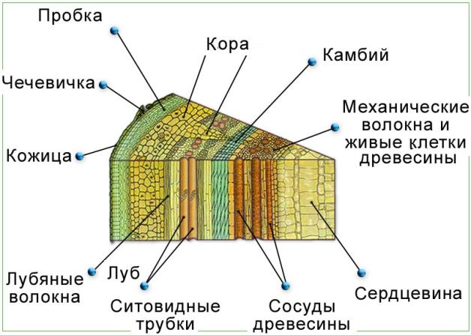

2- Тамырдың ішкі құрылысының құрылымдық компоненттерін атаңыз.

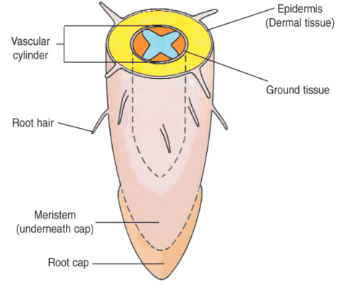

**Қосымша 3**

**Кестені толтырындар:**

|  |  |  |  |
| --- | --- | --- | --- |
| Сабақтың ішкі құрылысының құрылымдық компоненттері | Атқаратын қызметтері | Тамырдың ішкі құрылысының құрылымдық компоненттері | Атқаратын қызметтері |
|  |  |  |  |

|  |  |  |
| --- | --- | --- |
| **Бағалау критерийлері** | **Дескриптор** | **Балл** |
| 1. Сабақтың және тамырдың ішкі құрылысының құрылымдық компоненттерін біледі; 2. Сабақ пен тамырдың құрылымдық компоненттерінің маңызын түсінеді; | 1. Сабақтың және тамырдың ішкі құрылысының құрылымдық компоненттерін аңықтайды. 2. Сабақ пен тамырдың құрылымдық компоненттерінің атқаратын қызметін жазады; | 1  1 |